第0步：
每位同学收到自己的用户名（准考证号），在比赛现场从监考老师处获得密码。

第1步：登录比赛平台

1.1 打开浏览器（建议使用Google Chrome或者Microsoft Edge）
访问网址：http://sh2022.xmoj.tech/ 。（登录网址如有变化，听从现场监考老师指令）
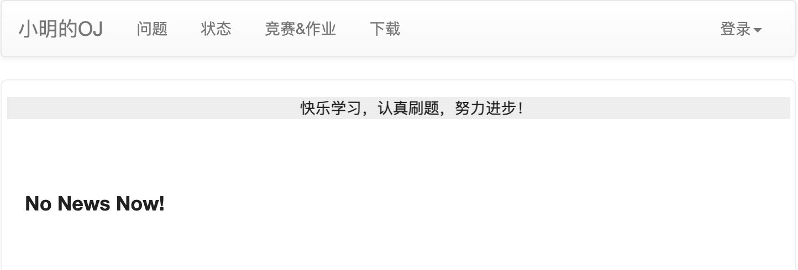

1.2 点击右上角的“登录”按钮，
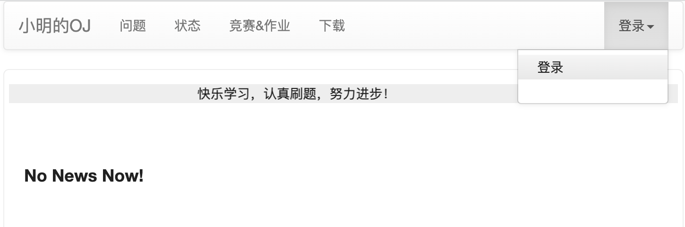

1.3 输入用户名和密码，点击“登录”按钮。请仔细检查用户名和密码是否输入正确，如果不能登录，请和监考老师联系。
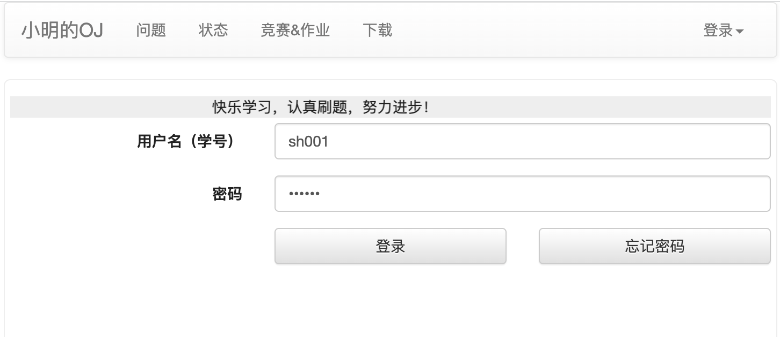

第2步：查看题目

2.1 点击“竞赛&作业”，可以看到比赛：“2022上海市小学生人工智能算法设计活动（C++）”。
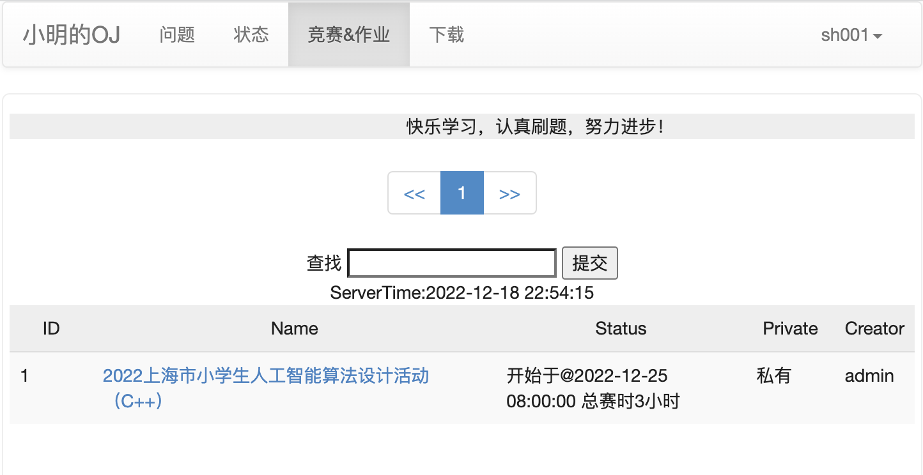

2.2 点击比赛条目，可以看到比赛题目列表。
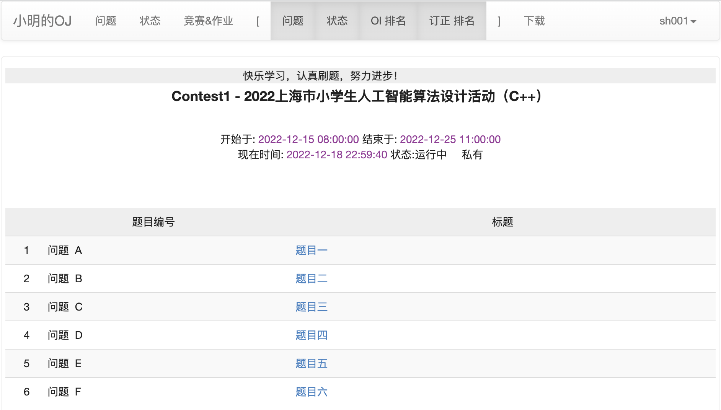

2.3 点击题目，可以看到题目详情，包含题目标题、输入输出文件名、时间限制、内存限制、题面（题目描述、输入输出说明、样例数据、样例说明、数据范围）等信息。
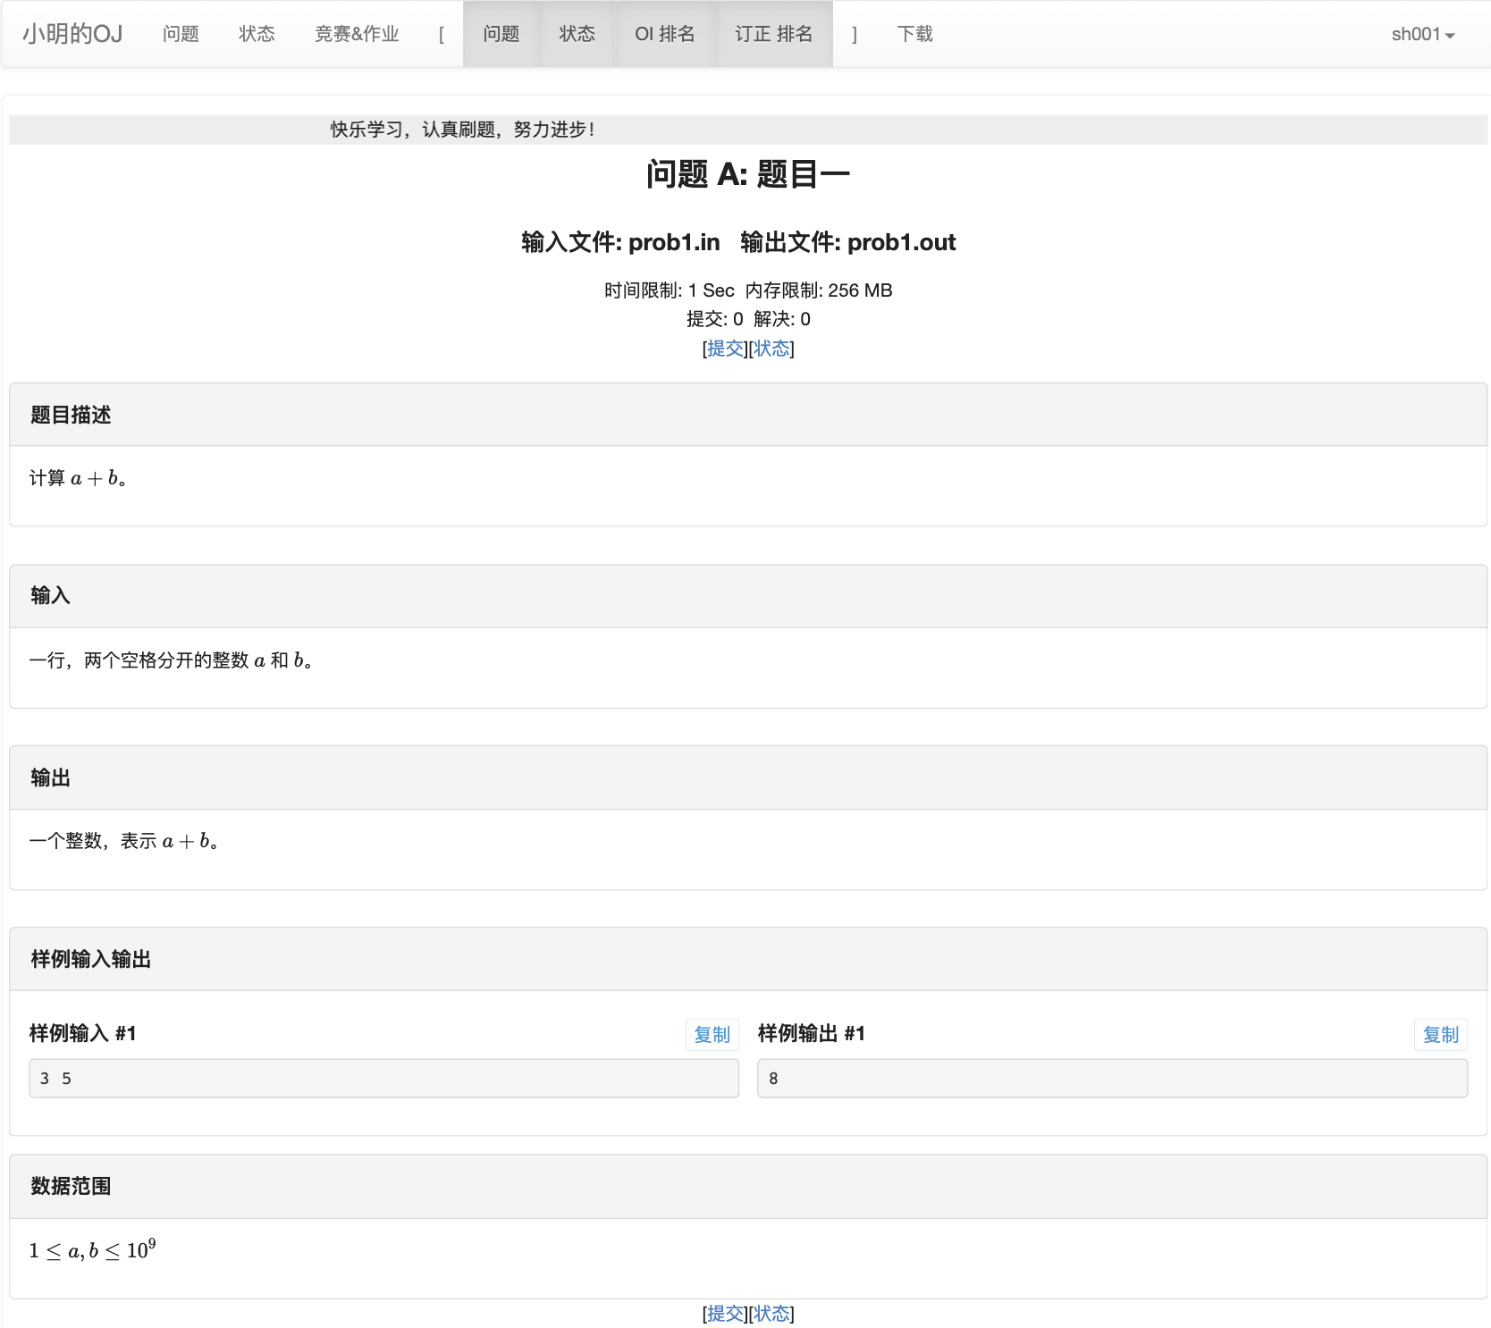

注意：此文件中所有题目相关的内容，包括题面、输入输出文件名等，都是示例目的，不是真实比赛的内容。

第3步：提交代码

3.1 在每一个问题页面中点击“提交”按钮，可以提交该问题的代码。
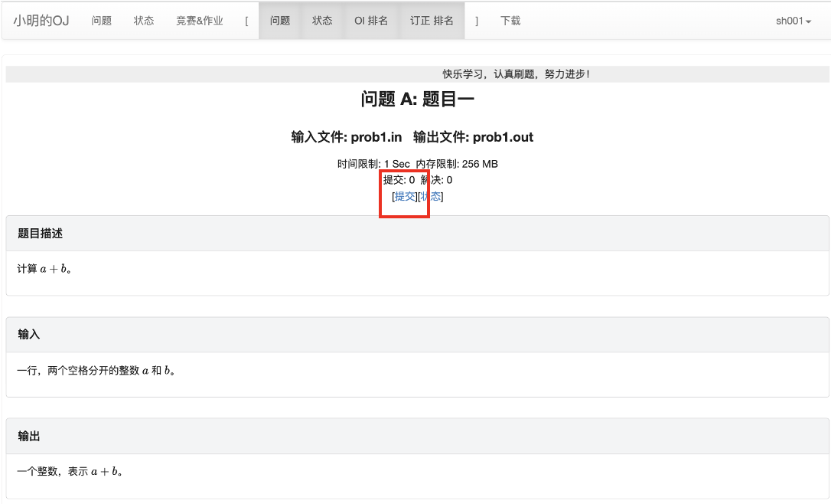

3.2 在此页面中，将写好的程序复制/粘贴过来，点击“提交”即可提交代码。
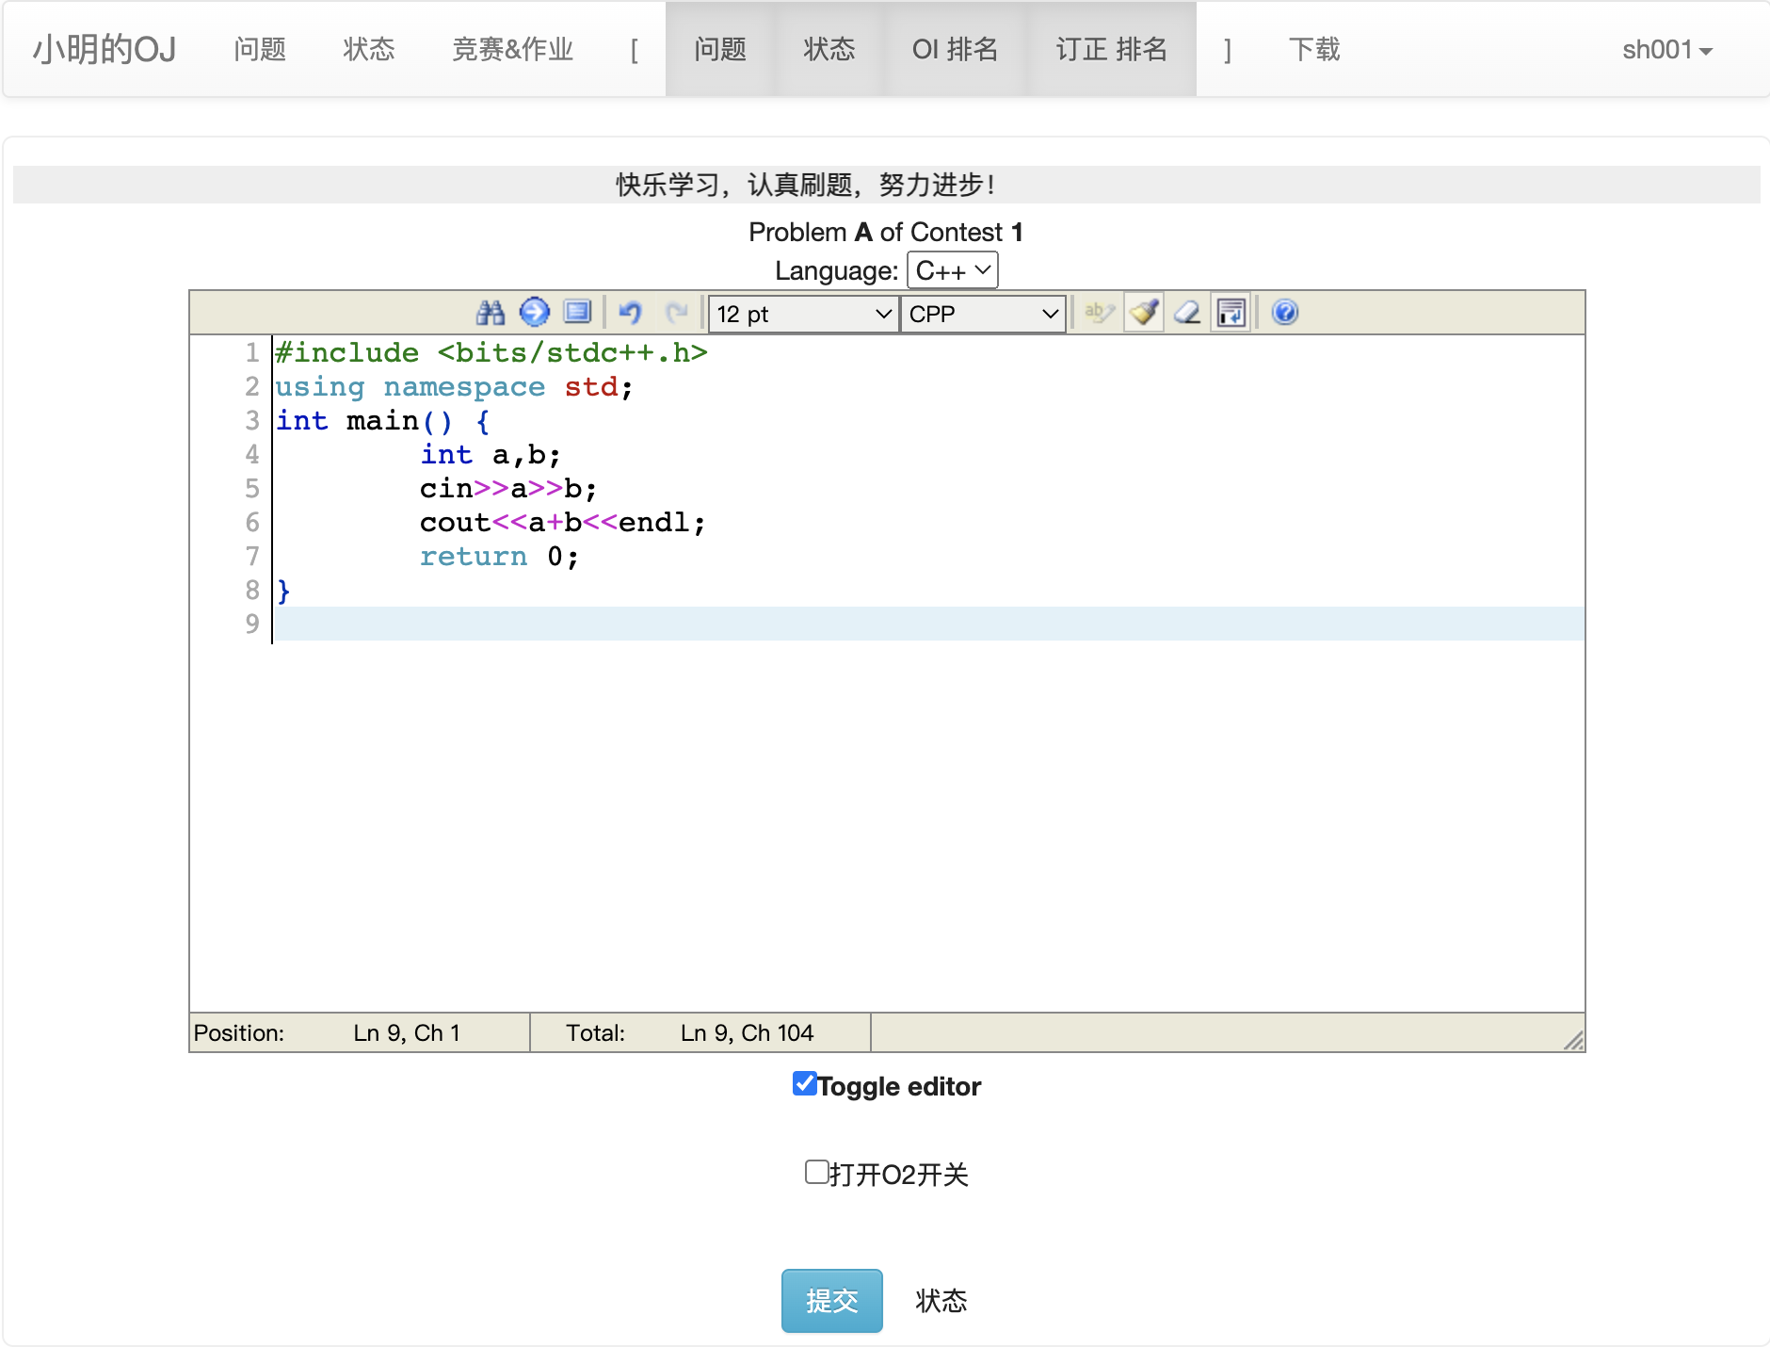

注意：
同一道题目可以多次提交，以比赛时间内最后一次提交的代码为最终的代码，用于评测。
建议每做完一道题都提交一次，避免集中在比赛的最后时刻提交。

第4步：检查代码

4.1 在比赛结束之前，选手需要检查自己提交的代码，确保代码提交正确。
点击“状态”按钮，可以看到所有题目提交的代码，不同题目用不同的字母表示，每道题目最终用于评测的提交状态为“等待”，其他无用提交的状态为“忽略”。点击“C++”按钮可以看到相应的代码。
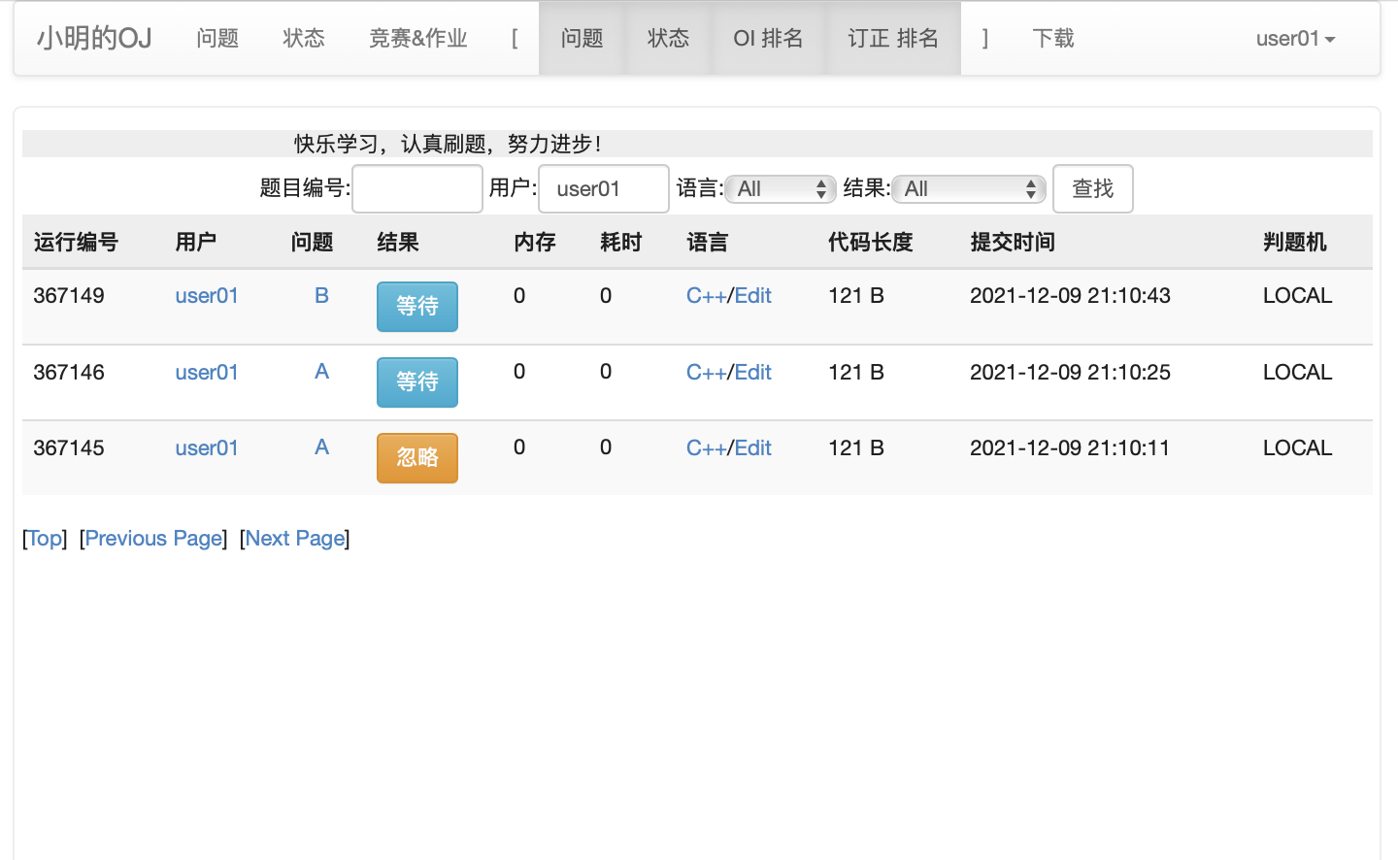
请确认结束考试前，所有代码都已经正确提交。

